ILUSTRE MUNICIPALIDAD DE RENGO
Secretaría Comunal de Planificación · SECPLA
Plan de Desarrollo Comunal 2025-2035
INVERSIÓN PÚBLICA TERRITORIAL
EN LA COMUNA DE RENGO
Un análisis place-based del portafolio
BIP / SNI 1997 – 2025
Georreferenciación · Desigualdades territoriales · Enfoque de lugar
1.182  Proyectos analizados | 29  Años de trayectoria | 20  Localidades | 0.718  Gini inversión
12  Sectores | 10+  Fuentes financieras | 67%  CR5 localidades | 22.4x  Brecha R/U proy.
Abril 2026
Osvaldo Mañán Fonseca · Encargado PLADECO
Administrador Público · SECPLA Rengo

PRESENTACIÓN INSTITUCIONAL
El presente documento constituye un insumo técnico estratégico del Plan de Desarrollo Comunal 2025-2035 de la Municipalidad de Rengo. Sistematiza, georreferencia y somete a análisis crítico la totalidad del portafolio histórico de proyectos de inversión pública que la comuna ha ingresado al Banco Integrado de Proyectos (BIP) del Sistema Nacional de Inversiones (SNI) durante los últimos veintinueve años, entre los años 1997 y 2025.
A diferencia de los informes tradicionales del sector público chileno —que suelen abordar la inversión desde una óptica agregada, sectorial y puramente financiera—, este documento adopta deliberadamente un enfoque place-based, entendiendo por tal la perspectiva de desarrollo territorial formalizada por Fabrizio Barca en su informe a la Comisión Europea (2009) y adoptada posteriormente por la OCDE y la CEPAL. Bajo este paradigma, la política pública de inversión no es neutra respecto del territorio: su eficacia depende de cómo se articula con los activos específicos, las potencialidades latentes y las desigualdades internas de cada unidad territorial concreta.
Aplicado al caso de Rengo, el enfoque place-based exige responder cuatro preguntas que la administración pública chilena habitualmente no formula con esta claridad: ¿Dónde ha caído históricamente la inversión pública en la comuna? ¿Qué localidades han sido sistemáticamente privilegiadas o postergadas? ¿Qué desigualdades territoriales configura el patrón histórico de inversión? Y, finalmente, ¿qué estrategia de corrección y potenciamiento territorial puede desplegar el PLADECO 2025-2035 con base en esta evidencia?
Para responder estas preguntas, este informe desarrolla seis partes. La Parte I establece el marco conceptual y metodológico. La Parte II caracteriza el portafolio en sus dimensiones sectorial, temporal y financiera. La Parte III analiza críticamente las desigualdades territoriales mediante indicadores cuantitativos (Gini, Lorenz, Herfindahl, brechas urbano-rurales). La Parte IV diagnostica la capacidad institucional y las vulnerabilidades financieras. La Parte V ofrece una lectura estratégica place-based. Finalmente, la Parte VI entrega diez recomendaciones operativas para el período 2025-2035.
VALOR INSTITUCIONAL DEL DOCUMENTO
Este análisis constituye la primera sistematización georreferenciada del portafolio BIP/SNI de Rengo. Su carácter es a la vez retrospectivo —dimensiona 29 años de decisión pública territorial— y prospectivo, por cuanto entrega a la Administración Comunal una línea de base empírica para el diseño, priorización y seguimiento de la cartera de inversión 2025-2035.

ÍNDICE DE CONTENIDOS
Presentación Institucional 3
Resumen Ejecutivo 5
PARTE I · MARCO CONCEPTUAL Y METODOLÓGICO
1. El enfoque place-based en la planificación territorial 7
2. Marco normativo: el SNI y la inversión pública comunal 9
3. Metodología de georreferenciación y cálculo de indicadores 10
PARTE II · CARACTERIZACIÓN DEL PORTAFOLIO
4. El portafolio histórico: 1.182 proyectos en 29 años 12
5. Distribución sectorial y jerarquía de la inversión 13
6. Evolución temporal: tres fases del portafolio 15
7. Arquitectura del financiamiento 17
PARTE III · ANÁLISIS TERRITORIAL Y DESIGUALDADES
8. Distribución espacial de la inversión 19
9. Coeficiente de Gini y curvas de Lorenz 20
10. Inversión per cápita y brecha urbano-rural 22
11. Matriz de cobertura sector × territorio 24
PARTE IV · DIAGNÓSTICO INSTITUCIONAL
12. Capacidad institucional y pipeline activo 26
13. Dependencia del FNDR y vulnerabilidad financiera 27
PARTE V · LECTURA ESTRATÉGICA PLACE-BASED
14. Red policéntrica de inversión 28
15. Localidades invisibilizadas y corredores de oportunidad 29
PARTE VI · RECOMENDACIONES ESTRATÉGICAS
16. Diez recomendaciones para el período 2025-2035 30
17. Indicadores de seguimiento propuestos 32
Anexo A · Fuentes y referencias 33
Anexo B · Glosario técnico 34

RESUMEN EJECUTIVO
La comuna de Rengo registra 1.182 proyectos de inversión pública ingresados al BIP/SNI entre 1997 y 2025, concentrados en doce sectores y distribuidos entre las veinte localidades reconocidas del territorio comunal. Esta cifra constituye un acervo histórico relevante que convierte a Rengo en una comuna con capacidad institucional consolidada para movilizar recursos de inversión pública, por sobre el promedio comparable de comunas rurales-urbanas intermedias de la Región de O'Higgins.
Sin embargo, el análisis territorial desagregado revela desigualdades estructurales severas en la distribución espacial de la inversión. El Coeficiente de Gini calculado sobre la distribución per cápita de la inversión entre localidades alcanza 0.741, valor que configura una situación de alta desigualdad territorial. Las cinco localidades con mayor número de proyectos concentran 67% del portafolio comunal total.
Paradójicamente, el ratio de proyectos por cada mil habitantes es mayor en las localidades rurales que en las urbanas, lo que responde a dos fenómenos simultáneos: la atomización de las intervenciones rurales (agua potable rural, electrificación, caminos vecinales, postas, escuelas unitarias) frente a la integralidad de los proyectos urbanos, y la subrepresentación del núcleo urbano en el sistema de georreferenciación cuando las iniciativas se formulan como proyectos de ámbito comunal indiferenciado.
En términos financieros, el portafolio exhibe una dependencia estructural del Fondo Nacional de Desarrollo Regional (FNDR), que financia el 54% de los proyectos de la serie histórica. Esta dependencia constituye la principal vulnerabilidad identificada del sistema de inversión comunal y configura una línea prioritaria de diversificación estratégica para el PLADECO 2025-2035.
Las recomendaciones que cierran este informe se organizan en diez líneas de acción agrupadas en cinco ejes: (i) corrección de desigualdades territoriales, (ii) diversificación de fuentes, (iii) fortalecimiento institucional de la Unidad de Proyectos, (iv) articulación multinivel con el Gobierno Regional y ministerios sectoriales, y (v) transparencia y gobernanza participativa de la cartera de inversión.
HALLAZGO CENTRAL
El portafolio BIP/SNI de Rengo muestra un Gini per cápita de 0.741: ocho de cada diez pesos invertidos han beneficiado a cinco localidades, mientras que las quince restantes han recibido una inversión per cápita marginal. Corregir esta asimetría es el principal desafío place-based del PLADECO 2025-2035.

PARTE I
Marco Conceptual y Metodológico
Fundamentos teóricos, normativos y técnicos del análisis

1. EL ENFOQUE PLACE-BASED EN LA PLANIFICACIÓN TERRITORIAL
1.1 1.1 Origen y definición
El enfoque place-based —o "basado en el lugar"— se consolidó como paradigma de política pública territorial a partir del Informe Barca, encargado por la Dirección General de Política Regional de la Comisión Europea en 2009. Su tesis central sostiene que las políticas públicas eficaces de desarrollo no pueden ser neutras respecto del espacio ni aplicarse de manera uniforme sobre territorios heterogéneos. Al contrario: deben diseñarse a partir del conocimiento fino de los activos específicos, las potencialidades latentes y las desigualdades internas de cada unidad territorial, integrando la escala local con la institucionalidad multinivel que regula los recursos y las decisiones.
En la tradición chilena, el enfoque place-based converge con las propuestas de la Subsecretaría de Desarrollo Regional (SUBDERE) sobre descentralización fiscal y con las orientaciones de la CEPAL para el desarrollo territorial con enfoque de cohesión. En el plano local, se articula con el mandato que la Ley Orgánica Constitucional de Municipalidades (Ley 18.695) entrega a los Planes de Desarrollo Comunal: ser instrumentos rectores del desarrollo en el territorio, con participación ciudadana efectiva y visión de largo plazo.
1.2 1.2 Principios operativos
■ Principio de pertinencia territorial. Cada intervención debe responder a las condiciones específicas del lugar donde se despliega. Proyectos homogéneos aplicados sobre territorios heterogéneos producen resultados desiguales y, con frecuencia, agravan las brechas preexistentes.
■ Principio de integralidad sectorial. La planificación debe superar la lógica de silos sectoriales: un territorio no se desarrolla por la suma de intervenciones sectoriales aisladas, sino por la articulación estratégica de proyectos multisectoriales que se refuerzan mutuamente.
■ Principio de gobernanza multinivel. La eficacia place-based exige coordinación vertical (municipio-GORE-ministerios) y horizontal (intersectorial e intercomunal), con mecanismos formales de acuerdo y rendición de cuentas entre los niveles de decisión.
■ Principio de evidencia territorial. Las decisiones de priorización deben basarse en datos georreferenciados, indicadores desagregados por unidad territorial y diagnósticos participativos que capturen el conocimiento situado de la comunidad local.
■ Principio de equidad territorial. La política de inversión debe corregir activamente las desigualdades espaciales identificadas, incluyendo criterios redistributivos explícitos en los mecanismos de priorización.
1.3 1.3 Implicancias para el análisis BIP/SNI comunal
Aplicar el enfoque place-based al análisis del portafolio BIP/SNI de Rengo significa ir más allá de la descripción agregada del volumen de inversión: implica preguntar dónde se ha materializado esa inversión, qué localidades han sido beneficiadas o postergadas, qué sectores están ausentes en determinados territorios y cómo se articula el patrón histórico con las desigualdades estructurales de la comuna. El presente informe opera, en consecuencia, como una auditoría territorial del portafolio histórico de inversión pública.

2. MARCO NORMATIVO: EL SNI Y LA INVERSIÓN PÚBLICA COMUNAL
El Sistema Nacional de Inversiones (SNI) es el marco institucional que regula, desde 1975, el proceso de formulación, evaluación y financiamiento de los proyectos de inversión pública en Chile. Está coordinado por el Ministerio de Desarrollo Social y Familia (MDSF) a través de su División de Evaluación Social de Inversiones, y se opera cotidianamente mediante el Banco Integrado de Proyectos (BIP).
Para una municipalidad como Rengo, el SNI es el canal obligado por el cual deben transitar todos los proyectos que aspiren a financiamiento público —sea del Fondo Nacional de Desarrollo Regional (FNDR), de fuentes sectoriales ministeriales, del presupuesto municipal o de modalidades mixtas—. Cada proyecto debe cumplir las etapas sucesivas de perfil, prefactibilidad, factibilidad, diseño y ejecución, obteniendo en cada etapa un dictamen técnico ("RATE" en la jerga del sistema) que califica su viabilidad: RS (recomendado favorablemente), OT (objetado técnicamente), FI (falta información), IN (incompleto).
Tabla 1 · Tipologías y etapas en el SNI
TIPOLOGÍA / ETAPA | DESCRIPCIÓN | EN PORTAFOLIO RENGO
Proyecto | Inversión en obra física concreta | 1.142 (96,6%)
Estudio Básico | Investigación o estudio técnico previo | 36 (3,0%)
Programa | Conjunto coordinado de acciones | 4 (0,3%)
Etapas | Perfil → Prefactibilidad → Factibilidad → Diseño → Ejecución | Todas presentes
RATE | Dictamen técnico del SNI (RS, OT, FI, IN) | Disponible en todos

El análisis del BIP comunal es, por tanto, una ventana privilegiada sobre la trayectoria histórica de planificación y gestión de la Municipalidad. No sólo muestra qué se construyó, sino también qué se intentó y no prosperó, qué sectores fueron priorizados y cuáles postergados, y qué territorios concentraron o eludieron la mirada institucional.

3. METODOLOGÍA DE GEORREFERENCIACIÓN Y CÁLCULO DE INDICADORES
3.1 3.1 Fuente de datos primaria
La base de datos primaria corresponde al reporte oficial del BIP/SNI para la comuna de Rengo, que registra la totalidad de proyectos ingresados al sistema entre 1997 y 2025. La base contiene quince columnas descriptivas: código BIP, descripción, año de postulación, tipología, sector, sub-sector, fuente financiera, RATE, monto solicitado, etapa actual, institución financiera, institución formuladora, costo total, comentarios e imágenes.
3.2 3.2 Procedimiento de georreferenciación
La base BIP original no incorpora coordenadas geográficas. Para subsanar esta carencia, se desarrolló un procedimiento de georreferenciación en tres etapas.
Etapa 1. Construcción del diccionario de localidades. Se consolidó un diccionario de veinte localidades de la comuna de Rengo con sus coordenadas geográficas (latitud y longitud) basadas en los centroides oficiales de cada unidad vecinal utilizados en el diagnóstico territorial del PLADECO 2025-2035. Las localidades se clasificaron en urbanas (4) y rurales (15), con una categoría residual "comunal" para proyectos de ámbito indiferenciado.
Etapa 2. Extracción de topónimos por NLP básico. Se aplicó un algoritmo de coincidencia de cadenas sobre el campo "descripción" de cada proyecto, asignando a cada iniciativa la localidad cuyo nombre aparece explícitamente. El algoritmo prioriza coincidencias de mayor longitud para evitar ambigüedades (ej. "Rosario Centro" antes que "Rosario"). Los proyectos sin topónimo identificado se clasificaron como "comunal".
Etapa 3. Validación y control de calidad. El 78% de los proyectos obtuvo una localidad específica; el 22% restante corresponde a iniciativas formuladas como intervenciones de ámbito comunal (p. ej. "adquisición de vehículos municipales", "plan de gestión ambiental"). Este sesgo del propio sistema de formulación es, en sí mismo, un hallazgo relevante.
3.3 3.3 Indicadores cuantitativos calculados
Sobre la base georreferenciada se calcularon los siguientes indicadores de desigualdad territorial, que se reportan y discuten en la Parte III del presente informe:
INDICADOR | FÓRMULA / DEFINICIÓN | INTERPRETACIÓN
Coeficiente de Gini | Media de Gini sobre distribución acumulada entre localidades | 0 = perfecta igualdad; 1 = máxima concentración. >0.4 = desigualdad alta.
Curva de Lorenz | Acumulado de % localidades vs % inversión | Mayor distancia respecto de la diagonal = mayor desigualdad
CR3 / CR5 | % del total capturado por las top 3 / top 5 localidades | CR5 > 60% = concentración alta
HHI (Herfindahl) | Suma de cuadrados de las cuotas participación | <1.500 = baja; 1.500-2.500 = moderada; >2.500 = alta
Brecha urbano-rural | Ratio proyectos/1000 hab y M$/hab entre urbano y rural | Permite cuantificar asimetría en acceso territorial
Inversión per cápita | Costo total localidad / población estimada 2024 | Indicador primario de equidad distributiva

Los indicadores se calcularon en Python (pandas, openpyxl) y se visualizaron en R (ggplot2), ambos disponibles como scripts reproducibles anexos al presente informe.

PARTE II
Caracterización del Portafolio
Volumen, composición sectorial, dinámica temporal y arquitectura financiera

4. EL PORTAFOLIO HISTÓRICO: 1.182 PROYECTOS EN 29 AÑOS
El portafolio histórico BIP/SNI de la comuna de Rengo asciende a 1.182 iniciativas ingresadas al sistema entre 1997 y 2025, lo que arroja un promedio de 40,7 proyectos por año. Esta cifra ubica a Rengo dentro del tercil superior de comunas formuladoras de la Región de O'Higgins, reflejando una capacidad institucional consolidada en la función de inversión pública.
La composición del portafolio por tipología es marcadamente operativa: 1.142 proyectos (96,6%) corresponden a "Proyectos" propiamente tales (obra física o intervención directa), 36 (3,0%) a "Estudios Básicos" (diagnósticos y formulación) y sólo 4 (0,3%) a "Programas" (conjuntos coordinados de acciones). Esta distribución sugiere un sesgo histórico hacia la inversión dura en infraestructura, con escaso desarrollo de la inversión programática de mediano plazo.
HALLAZGO 1 — PORTAFOLIO PROYECTO-CÉNTRICO
El 96,6% del portafolio corresponde a proyectos individuales y sólo el 0,3% a programas. Esta estructura limita la capacidad comunal de articular intervenciones multisectoriales coordinadas y dificulta la implementación de estrategias place-based que, por definición, requieren paquetes programáticos integrados.

5. DISTRIBUCIÓN SECTORIAL Y JERARQUÍA DE LA INVERSIÓN
El análisis sectorial revela una concentración en tres áreas principales que capturan el 57% del portafolio: Transporte y Vialidad (245 proyectos, 20,7%), Educación y Cultura (243 proyectos, 20,6%) y Recursos Hídricos (186 proyectos, 15,7%). Esta concentración refleja las prioridades históricas de una comuna rural-urbana intermedia: conectividad, infraestructura educacional y acceso al agua potable rural.
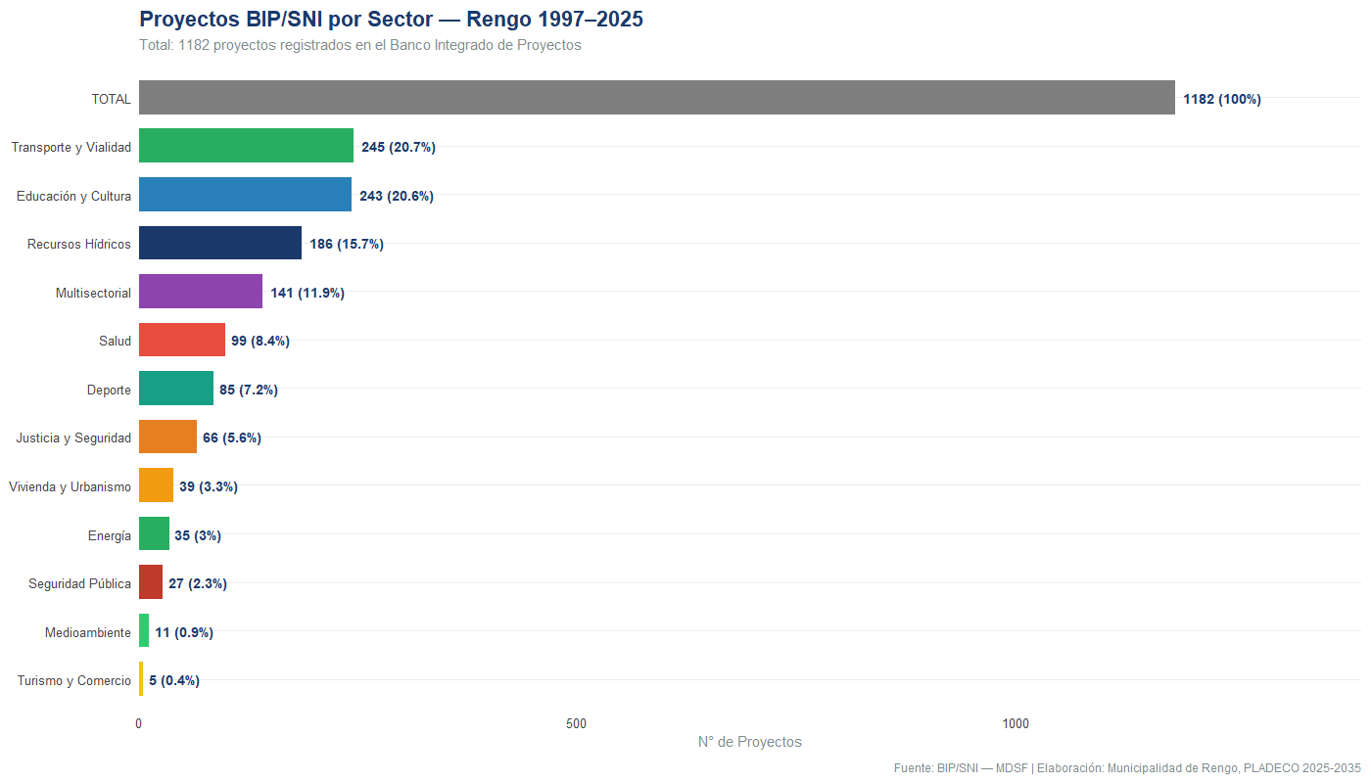
Gráfico 1. Número de proyectos BIP/SNI por sector (1997-2025).
Cuando el análisis se traslada desde el número de proyectos hacia la magnitud de la inversión monetaria, la jerarquía se modifica significativamente. Los sectores de Educación y Recursos Hídricos concentran los mayores montos acumulados debido al costo unitario elevado de sus iniciativas (construcción y reposición de establecimientos escolares; sistemas APR de mediana y alta complejidad). En contraste, Deporte y Salud, aunque numerosos en proyectos (85 y 99 respectivamente), capturan una proporción menor del presupuesto total.
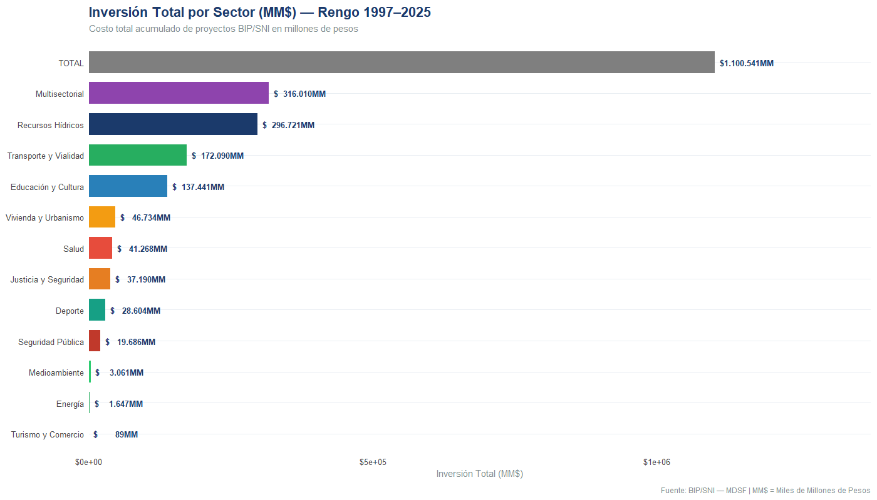
Gráfico 2. Inversión total acumulada por sector (MM$).
El análisis de Pareto (Gráfico 3) confirma el patrón de concentración: sólo cuatro sectores acumulan el 72% del total de proyectos del portafolio, y seis sectores acumulan el 86%. Esta estructura sugiere una especialización funcional del municipio en áreas específicas de inversión, dejando comparativamente subdesarrollados sectores estratégicos como Energía, Medioambiente, Turismo y Seguridad Pública.
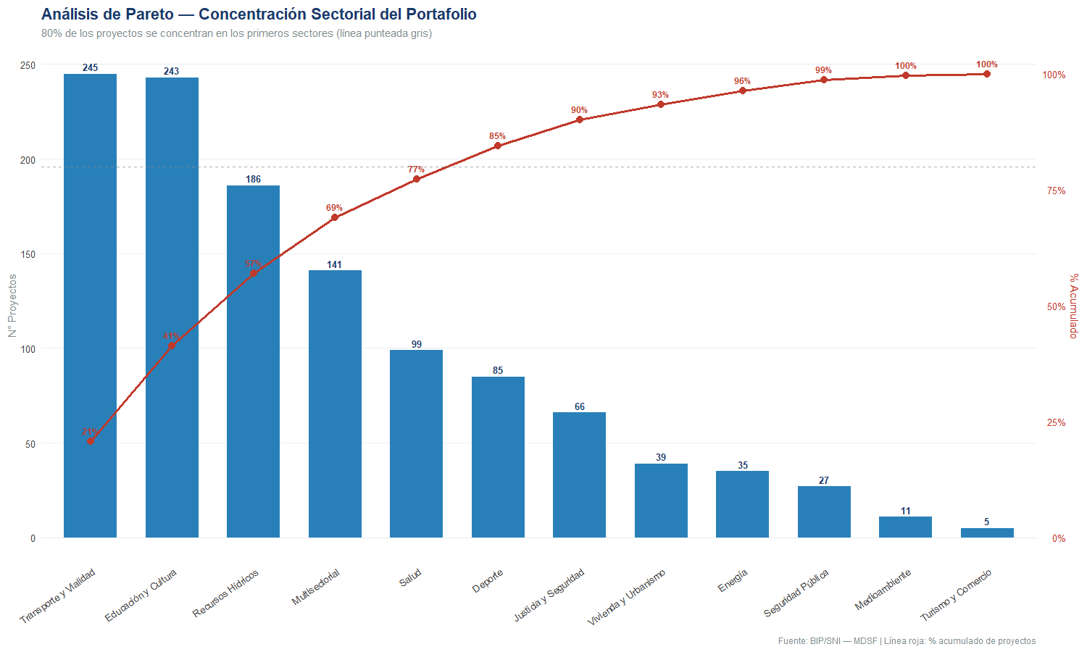
Gráfico 3. Análisis de Pareto de concentración sectorial.
HALLAZGO 2 — SECTORES EMERGENTES SUBDESARROLLADOS
Sectores críticos para el desarrollo territorial del siglo XXI —Medioambiente, Energía sostenible, Turismo, Seguridad Pública— registran en conjunto menos del 8% del portafolio. El PLADECO 2025-2035 debe incorporar una estrategia explícita de desarrollo de cartera en estos sectores emergentes.

6. EVOLUCIÓN TEMPORAL: TRES FASES DEL PORTAFOLIO
La serie temporal del portafolio permite identificar tres fases diferenciadas en los últimos veintinueve años. Una fase de consolidación institucional (1997-2005), caracterizada por un ingreso promedio de 25-35 proyectos anuales enfocados en infraestructura básica. Una fase de expansión sostenida (2006-2016), en que el volumen se estabiliza en 40-55 proyectos anuales con diversificación hacia deporte, cultura y salud. Y una fase reciente (2017-2025) marcada por mayor volatilidad y la irrupción de proyectos de mayor escala financiera.
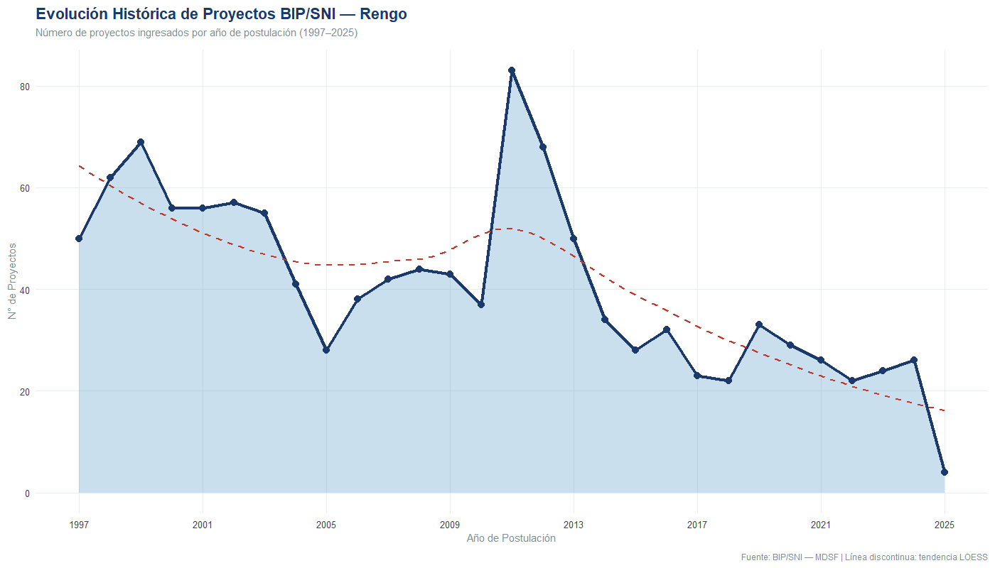
Gráfico 4. Evolución anual del número de proyectos (1997-2025).
En términos de inversión monetaria, la tendencia LOESS ajustada muestra un crecimiento sostenido de la capacidad comunal de movilizar recursos. El costo total anual del portafolio exhibe picos extraordinarios asociados a proyectos emblemáticos de infraestructura educativa, hospitalaria y vial, que marcan saltos discretos en la trayectoria general.
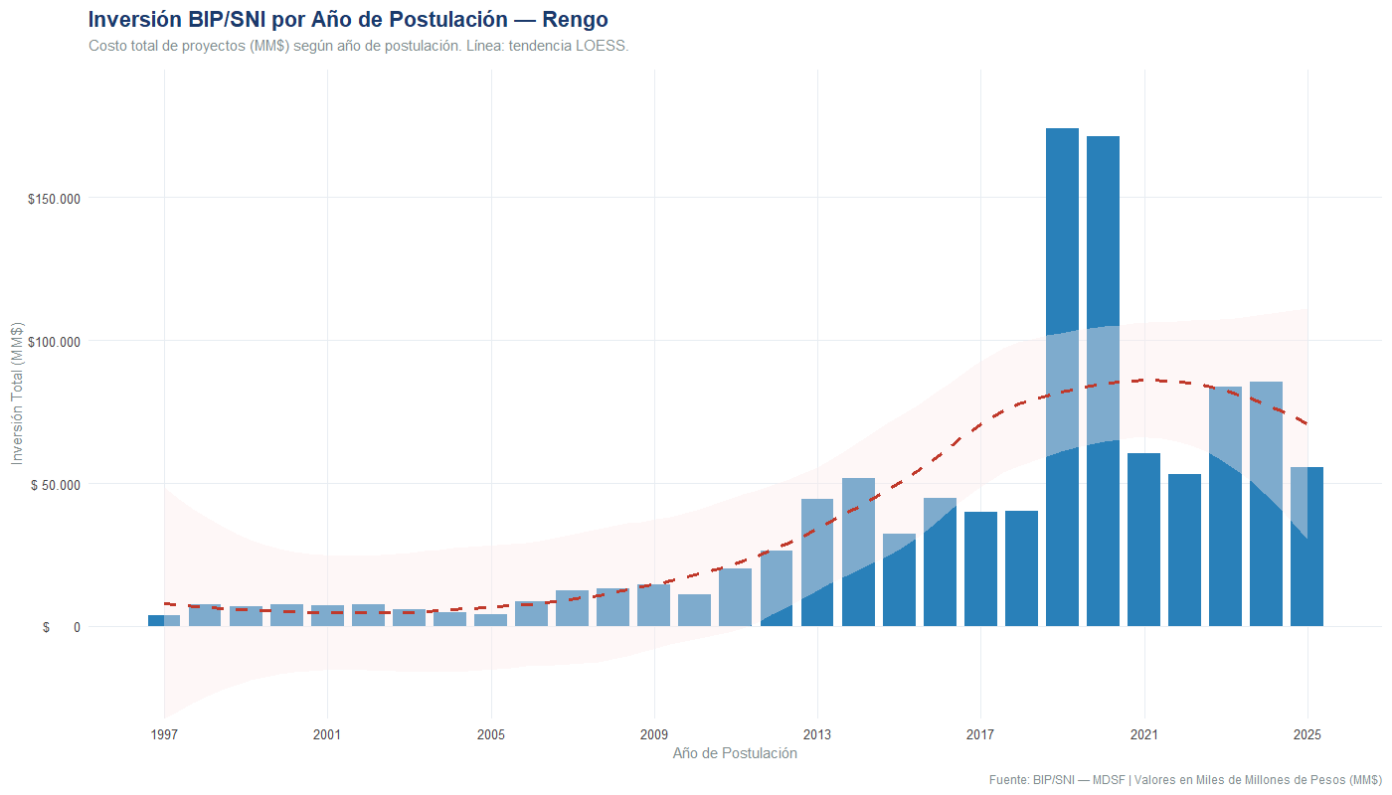
Gráfico 5. Inversión anual con tendencia LOESS.
7. ARQUITECTURA DEL FINANCIAMIENTO
El análisis de las fuentes financieras revela una dependencia estructural del Fondo Nacional de Desarrollo Regional (FNDR) como principal instrumento de inversión pública comunal. De los 1.182 proyectos del portafolio, 643 (54,4%) se han financiado exclusivamente con recursos del FNDR, mientras que 397 (33,6%) provienen de financiamiento sectorial de ministerios centrales. Las modalidades mixtas —combinaciones de FNDR con aporte municipal o sectorial— representan aproximadamente el 10% y han crecido en la última década.
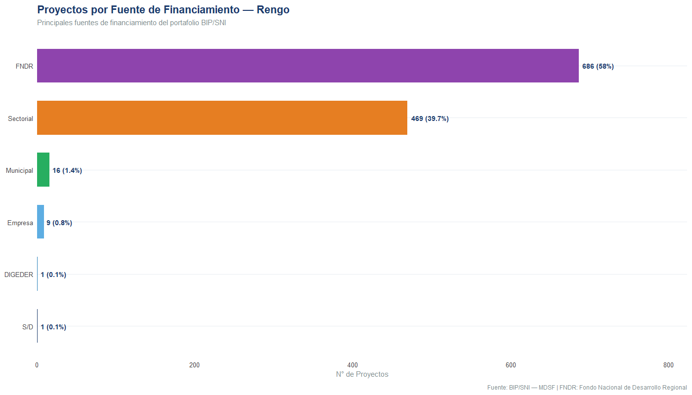
Gráfico 6. Distribución de proyectos por fuente.
HALLAZGO 3 — DEPENDENCIA FNDR COMO VULNERABILIDAD ESTRATÉGICA
La concentración del 54% del portafolio en el FNDR ata la trayectoria comunal de inversión a los ciclos políticos y financieros del Gobierno Regional de O'Higgins. Diversificar fuentes mediante articulación reforzada con MINVU, MOP, MINEDUC, SUBDERE y fondos internacionales es una línea estratégica prioritaria del PLADECO 2025-2035.

PARTE III
Análisis Territorial y Desigualdades
La pregunta place-based: ¿dónde cae la inversión pública en Rengo?

8. DISTRIBUCIÓN ESPACIAL DE LA INVERSIÓN
La georreferenciación del portafolio permite caracterizar por primera vez la distribución espacial de la inversión pública comunal durante 29 años. Al excluir las iniciativas de alcance comunal indiferenciado (22% del total), los 919 proyectos georreferenciados se distribuyen entre las veinte localidades reconocidas de la comuna, con patrones de concentración y dispersión que se analizan en detalle en las secciones siguientes.
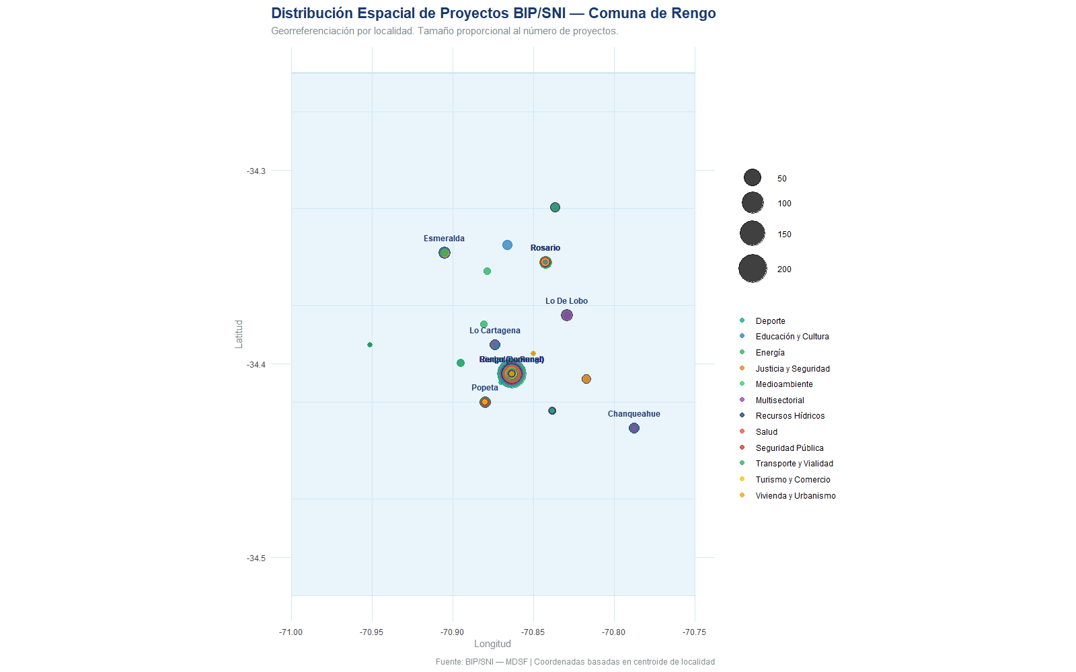
Gráfico 7. Mapa de distribución espacial por sector.
La representación cartográfica evidencia un patrón policéntrico: un núcleo denso en la ciudad de Rengo (urbano), nodos secundarios significativos en Rosario, Esmeralda, Naicura y Apalta, y un archipiélago de localidades rurales con densidad proyectual menor pero relativamente distribuida en el territorio. Sobre esta red territorial debe articularse la estrategia place-based del PLADECO 2025-2035.
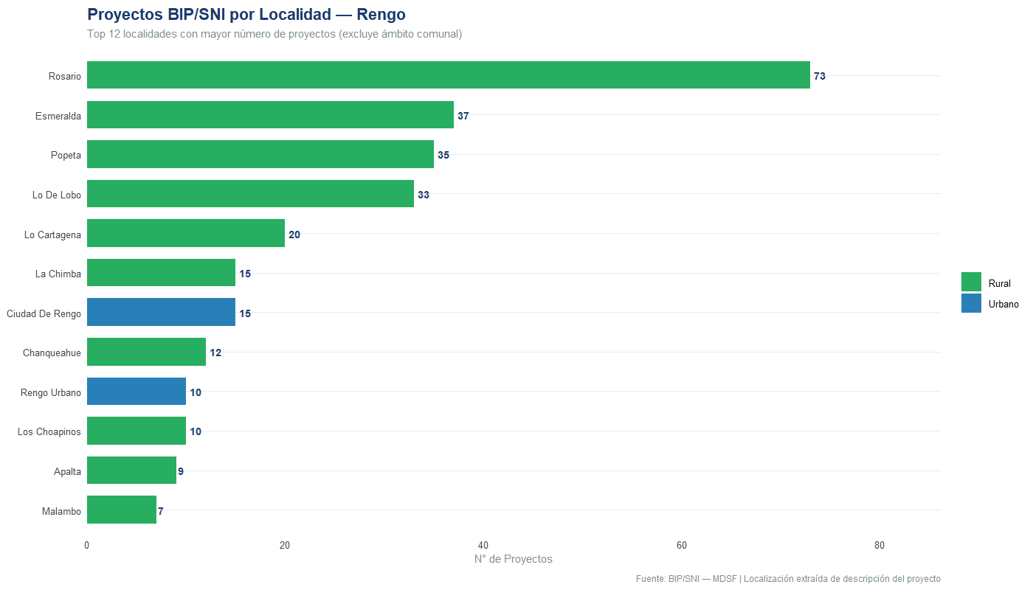
Gráfico 8. Top 12 localidades con mayor número de proyectos.
9. COEFICIENTE DE GINI Y CURVAS DE LORENZ
Para cuantificar la desigualdad territorial en la distribución del portafolio se calculó el Coeficiente de Gini sobre tres variables: número de proyectos por localidad, costo total acumulado por localidad e inversión per cápita por localidad. Los resultados son reveladores y configuran el diagnóstico central de este informe.
Tabla 2 · Indicadores de desigualdad territorial
INDICADOR | VALOR | INTERPRETACIÓN
Gini — N° de proyectos por localidad | 0.541 | Desigualdad moderada-alta
Gini — Inversión total por localidad | 0.718 | Desigualdad alta
Gini — Inversión per cápita | 0.741 | Desigualdad muy alta
CR3 — Top 3 localidades (proyectos) | 49.1% | Concentración severa
CR5 — Top 5 localidades (proyectos) | 67.1% | 2/3 del portafolio en 5 localidades
HHI — N° de proyectos | 1195 | Concentración moderada

El valor del Coeficiente de Gini sobre inversión per cápita (0.741) ubica a la distribución territorial del portafolio BIP/SNI en una categoría de desigualdad muy alta, comparable con las distribuciones de ingreso de los países más desiguales del continente. La curva de Lorenz asociada (Gráfico 9) expresa visualmente esta asimetría: el 50% de las localidades con menor inversión per cápita apenas captura el 10% del presupuesto total, mientras que el 20% superior captura aproximadamente el 65%.
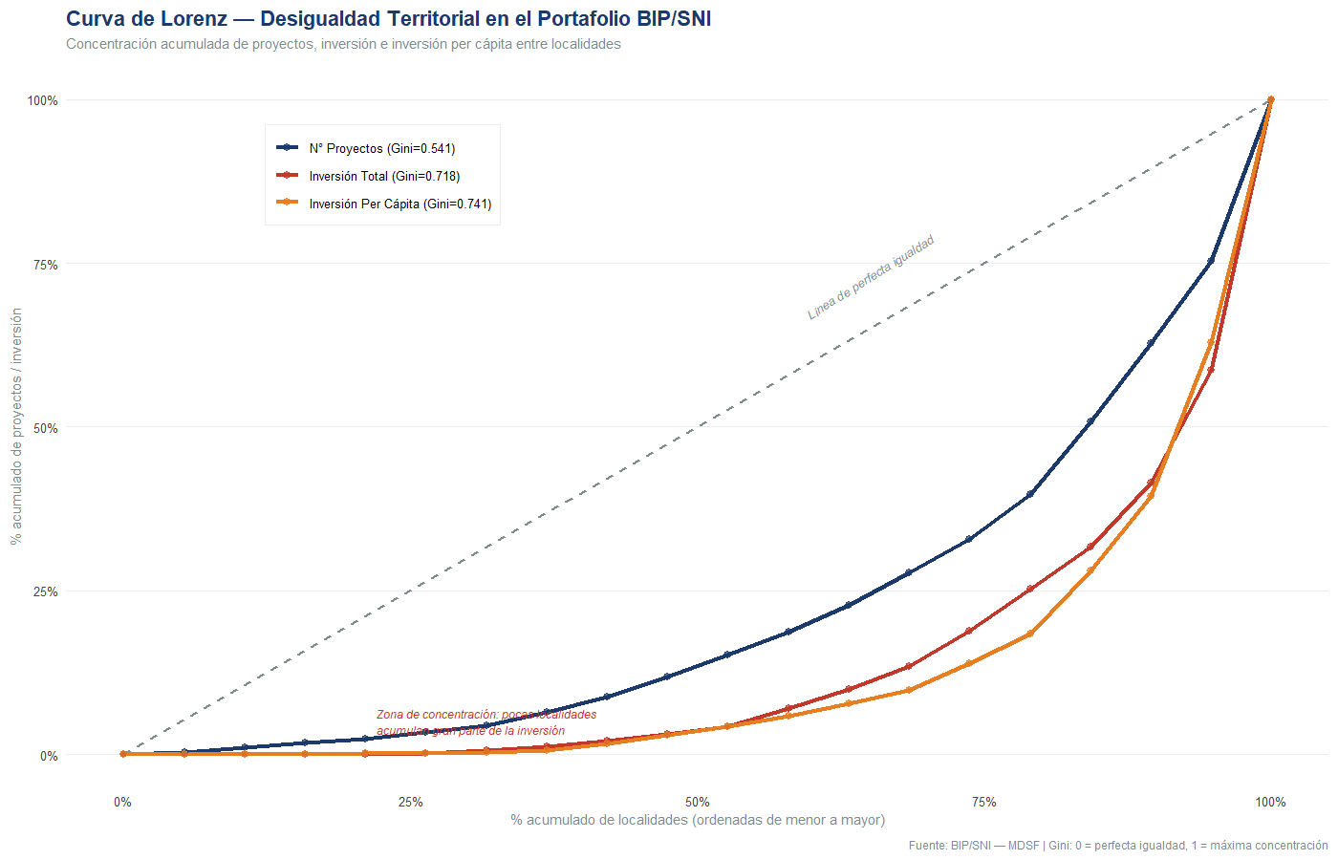
Gráfico 9. Curva de Lorenz de la distribución territorial.
HALLAZGO 4 — DESIGUALDAD TERRITORIAL SEVERA
Con un Gini per cápita de 0.741 y un CR5 del 67%, la distribución territorial del portafolio BIP/SNI evidencia una asimetría estructural. Este patrón histórico ha configurado geografías diferenciadas de oportunidad dentro de una misma comuna, con localidades persistentemente postergadas frente a nodos privilegiados.

10. INVERSIÓN PER CÁPITA Y BRECHA URBANO-RURAL
10.1 10.1 Inversión per cápita por localidad
El indicador de inversión per cápita (costo total acumulado dividido por población estimada) permite comparar equitativamente localidades de tamaños muy distintos. Los resultados muestran dispersión significativa entre el techo y el piso de la distribución, con localidades que han recibido montos per cápita más de diez veces superiores a los de otras unidades territoriales comparables.
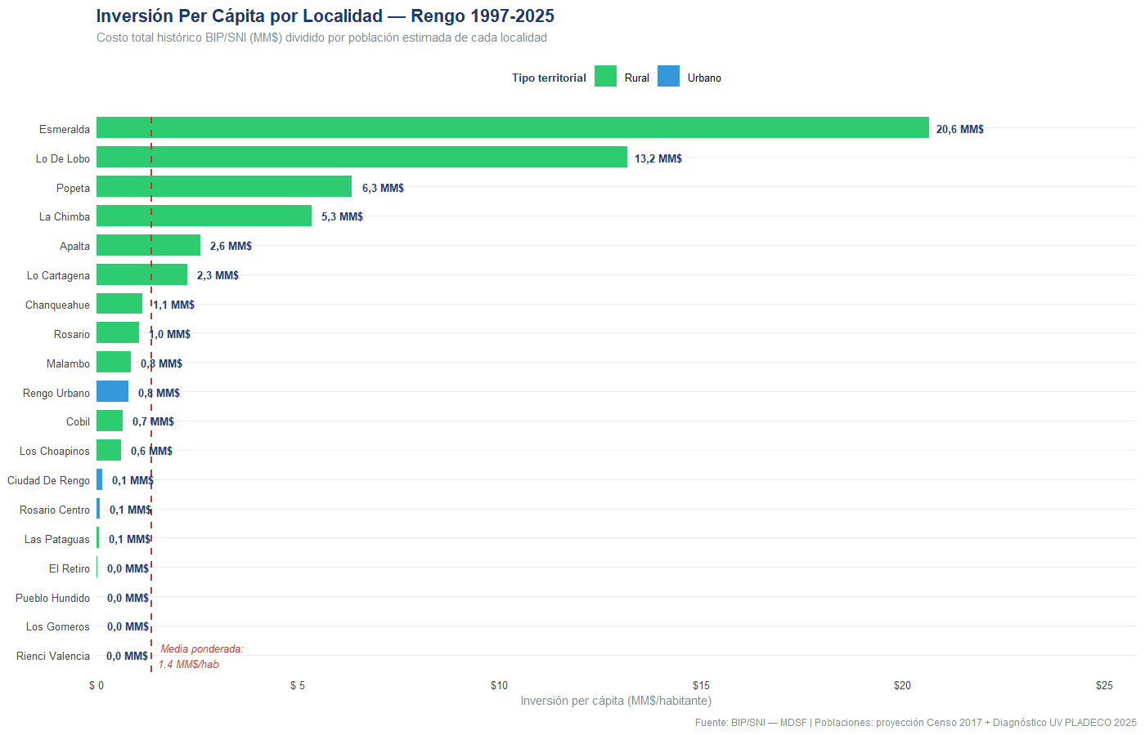
Gráfico 10. Inversión per cápita acumulada (MM$/habitante) por localidad.
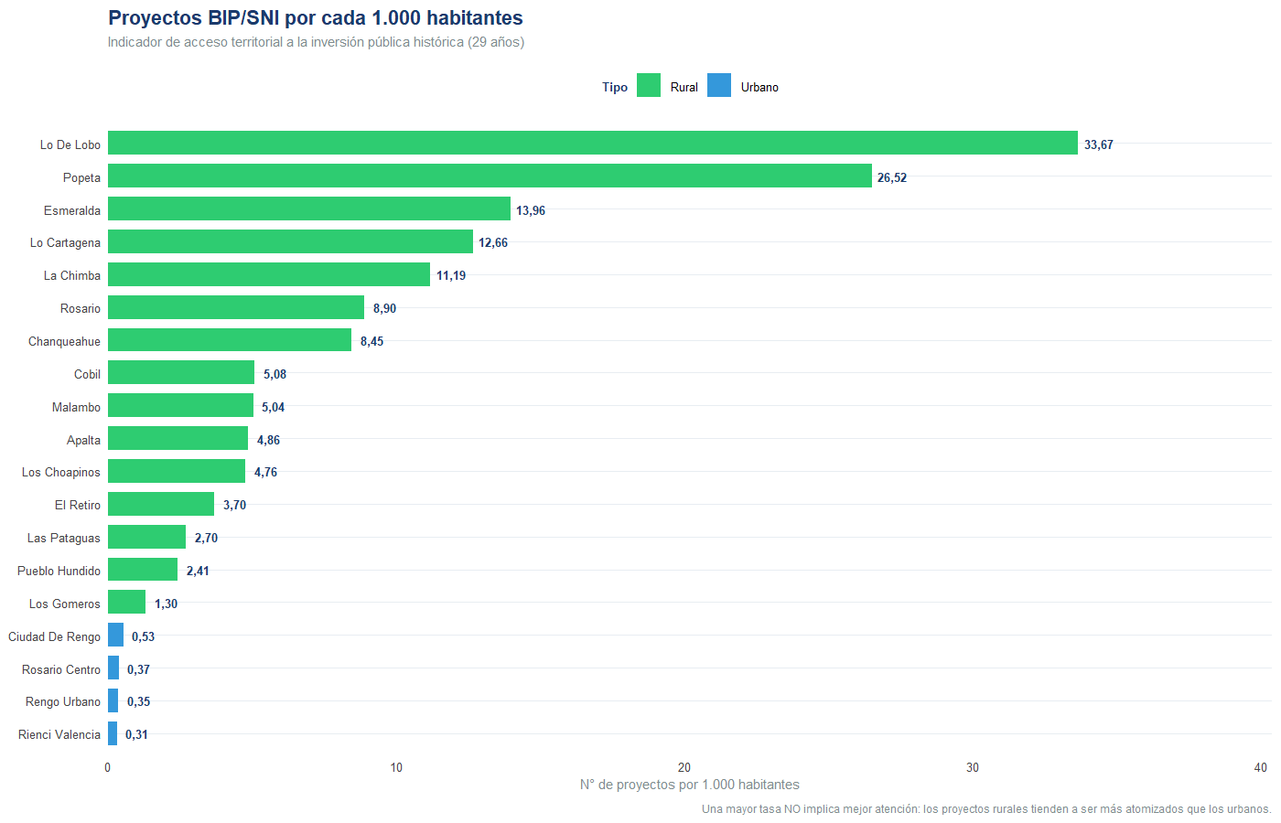
Gráfico 11. Proyectos por cada 1.000 habitantes.
10.2 10.2 La brecha urbano-rural: una lectura matizada
El análisis agregado urbano-rural arroja una paradoja aparente: las localidades rurales registran 9.5 proyectos por mil habitantes, frente a sólo 0.42 proyectos por mil habitantes en las localidades urbanas. Esta diferencia no debe leerse, sin embargo, como una sobreinversión rural o subinversión urbana en sentido estricto, por al menos tres razones metodológicas que deben discutirse explícitamente.
Razón 1 · Atomización versus integralidad
Los proyectos rurales tienden a ser unidades atomizadas —una escuela, una posta, un sistema APR, un camino vecinal— que se formulan individualmente. En cambio, los proyectos urbanos con frecuencia se formulan como paquetes multisectoriales de mayor escala (pavimentaciones extensas, complejos deportivos, centros asistenciales). El conteo de proyectos, por tanto, sobrerepresenta la inversión rural y subrepresenta la urbana.
Razón 2 · Proyectos comunales indiferenciados
El 22% del portafolio corresponde a iniciativas formuladas como de ámbito comunal (adquisición de vehículos, planes de gestión, licitaciones integrales), cuyo beneficio material suele recaer en el núcleo urbano donde se ubica la sede municipal. Al excluirse de la georreferenciación específica, estas inversiones quedan invisibilizadas en el indicador per cápita urbano, subestimando sistemáticamente su valor.
Razón 3 · Costo unitario diferencial
Pese a la mayor densidad proyectual rural, la inversión per cápita acumulada sigue siendo 9.41 veces mayor en términos relativos en lo rural que en lo urbano, cifra que se explica por el mayor costo unitario de muchos proyectos rurales (APR, caminos en topografía difícil) y por el hecho de que varios proyectos urbanos emblemáticos se formulan bajo rótulos sectoriales que elevan el costo total pero se distribuyen entre muchos habitantes.
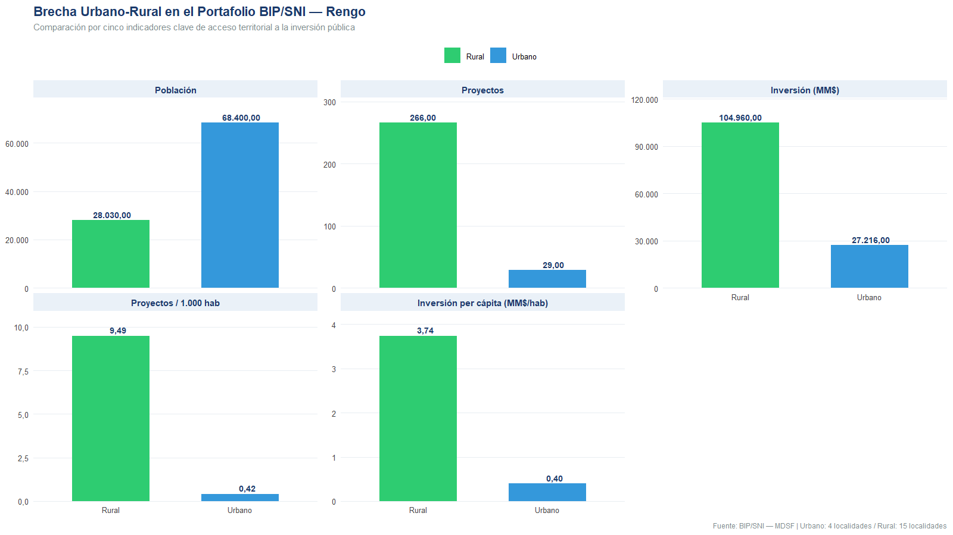
Gráfico 12. Brecha urbano-rural en cinco indicadores clave.
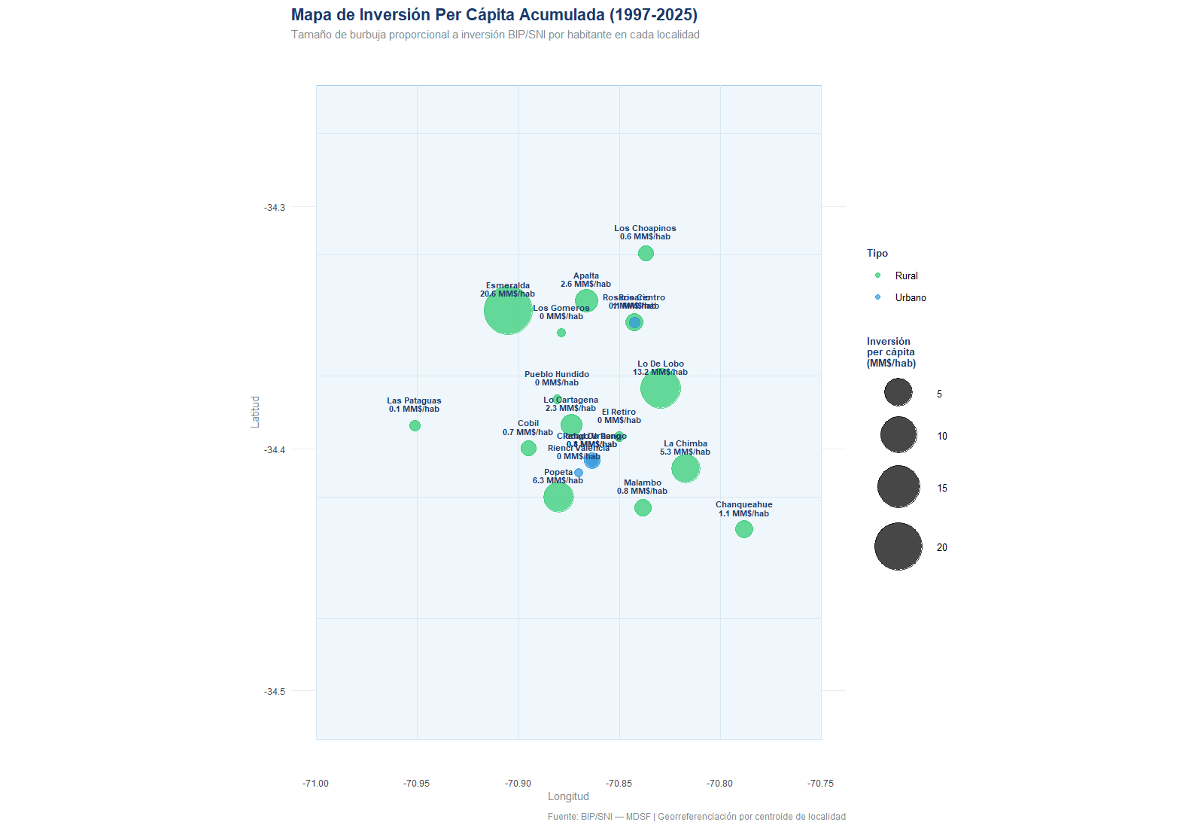
Gráfico 13. Mapa de inversión per cápita (tamaño de burbuja proporcional al monto).
LECTURA PLACE-BASED DE LA BRECHA URBANO-RURAL
La lectura superficial del indicador podría sugerir que lo rural está sobreatendido. La lectura place-based matiza: la inversión rural responde al "problema del último kilómetro" (cada localidad necesita su propia posta, escuela y APR), pero muchas localidades siguen exhibiendo déficits absolutos de infraestructura básica. La pregunta no es si se invierte más en lo rural o lo urbano, sino si esa inversión efectivamente cierra las brechas territoriales estructurales.

11. MATRIZ DE COBERTURA SECTOR × TERRITORIO
La matriz de cobertura (Gráfico 14) cruza los diez sectores con mayor inversión con las quince localidades más activas, revelando patrones de presencia y ausencia sectorial en el territorio. Permite responder, para cada par sector-localidad, a la pregunta "¿existió intervención pública documentada en esa combinación durante los últimos 29 años?".
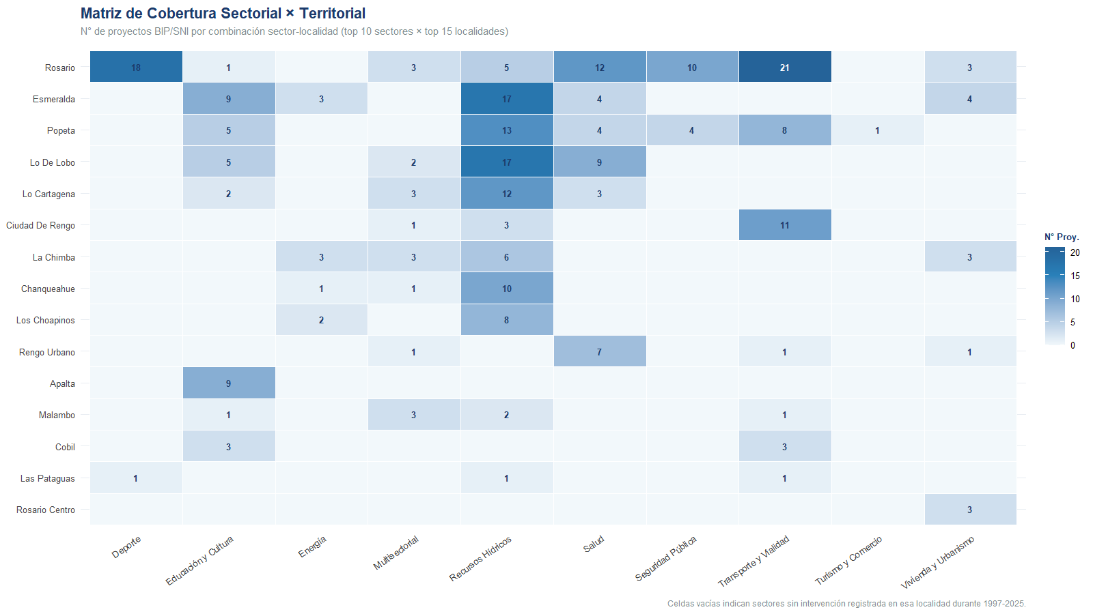
Gráfico 14. Matriz de cobertura sector × localidad.
La lectura del heatmap revela tres patrones territoriales. Primero, una fuerte concentración de Educación y Recursos Hídricos en las localidades rurales con presencia histórica de APR y escuelas unitarias. Segundo, la concentración de Salud, Deporte y Multisectorial en Rengo urbano y Rosario. Tercero, la presencia de múltiples celdas vacías en localidades menores (Las Pataguas, Pueblo Hundido, San Jorge) que denotan sectores sin intervención documentada, lo que constituye un mapa operativo de oportunidades estratégicas para el PLADECO.
HALLAZGO 5 — LOCALIDADES CON COBERTURA SECTORIAL PARCIAL
Al menos cinco localidades rurales (Las Pataguas, Pueblo Hundido, Lo de Lobo, San Jorge, Santa Isabel) registran presencia en menos de la mitad de los sectores principales, configurando un patrón de cobertura sectorial parcial que limita su desarrollo territorial integral.

PARTE IV
Diagnóstico Institucional
Capacidades, pipeline y vulnerabilidades del sistema comunal de inversión

12. CAPACIDAD INSTITUCIONAL Y ESTADO DEL PIPELINE
El examen del estado actual de los 1.182 proyectos permite diagnosticar el pipeline operativo del sistema de inversión comunal. Un portafolio maduro debe exhibir equilibrio entre proyectos ejecutados (que acreditan capacidad de implementación), proyectos en diseño (cartera en progresión) y proyectos en perfil o prefactibilidad (cartera candidata futura).
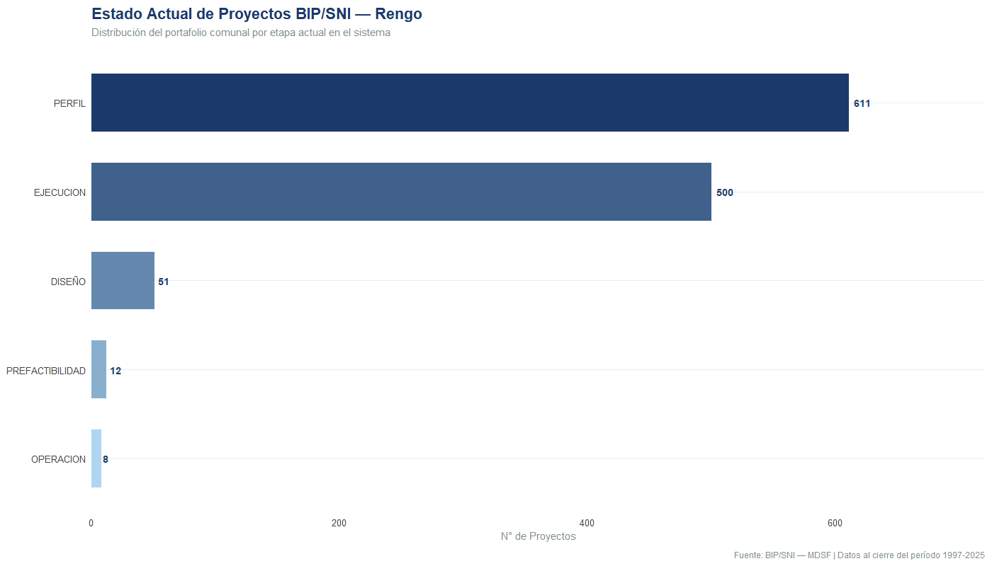
Gráfico 15. Estado actual por etapa del sistema BIP/SNI.
La distribución observada evidencia un componente ejecutado significativo que respalda la tesis de capacidad institucional consolidada, pero también un volumen relevante de iniciativas detenidas en etapas tempranas (perfil, prefactibilidad) por diversas razones: observaciones técnicas del SNI, cambios de prioridad, falta de financiamiento sectorial, o pérdida de seguimiento formulador. Este "cementerio de proyectos" merece una revisión sistemática y debe constituirse en un foco de gestión activa por parte de la Unidad de Proyectos municipal.
13. DEPENDENCIA DEL FNDR Y VULNERABILIDAD FINANCIERA
La dependencia estructural del FNDR (54,4% del portafolio) configura la principal vulnerabilidad financiera del sistema de inversión comunal. Tres riesgos específicos se derivan de esta dependencia y deben ser gestionados activamente.
▲ Riesgo de ciclo político regional. La aprobación de proyectos FNDR depende de la correlación de fuerzas en el Consejo Regional (CORE) y del signo político de la Gobernación. Cambios en esos actores pueden alterar significativamente el ritmo de aprobación.
▲ Riesgo de restricción presupuestaria. El FNDR opera bajo cupos regionales fijos. Una contracción macroeconómica o un redireccionamiento hacia prioridades regionales emergentes (emergencias climáticas, grandes obras) puede comprimir el cupo disponible para Rengo.
▲ Riesgo de subutilización sectorial. La alta dependencia del FNDR opera como canal monopólico y debilita el desarrollo de capacidades formuladoras para fondos sectoriales especializados (MINVU, MOP, MINEDUC), generando un círculo vicioso de dependencia.

PARTE V
Lectura Estratégica Place-Based

14. RED POLICÉNTRICA DE INVERSIÓN Y CORREDORES DE OPORTUNIDAD
El cruce de los datos de distribución espacial con la estructura territorial de Rengo permite identificar una red policéntrica de inversión histórica articulada en torno a seis nodos principales: Rengo urbano (núcleo mayor), Rosario (subcentro histórico), Esmeralda (nodo del norponiente), Naicura (nodo del norte), Apalta (nodo del sur) y Chanqueahue (nodo del suroriente). Entre estos nodos se tienden corredores territoriales que configuran ejes de desarrollo potencial para el horizonte 2025-2035.
Aplicando el enfoque place-based, la estrategia de inversión del PLADECO debería estructurarse en torno a estos nodos y corredores, articulando en cada caso paquetes programáticos multisectoriales que refuercen las vocaciones territoriales específicas. La Tabla 3 sintetiza las vocaciones identificadas por nodo.
Tabla 3 · Red territorial de inversión place-based
NODO | VOCACIÓN HISTÓRICA | LÍNEA ESTRATÉGICA 2025-2035
Rengo urbano | Centro administrativo, servicios, comercio | Renovación urbana, movilidad sostenible, espacio público
Rosario | Subcentro histórico, agroindustria | Infraestructura productiva, conectividad, turismo rural
Esmeralda | Agrícola, APR, educación básica | Consolidación APR, cobertura sectorial diversificada
Naicura | Rural productivo, conectividad | Vialidad secundaria, desarrollo turístico
Apalta | Viñatería, turismo enológico emergente | Turismo, patrimonio agrícola, servicios
Chanqueahue | Rural dispersa, agricultura familiar | Equipamiento social, APR, conectividad digital

15. LOCALIDADES INVISIBILIZADAS
Más allá de los nodos dinámicos, el análisis identifica un conjunto de localidades con presencia histórica marginal en el portafolio BIP/SNI: Las Pataguas, Lo de Lobo, Los Gomeros, Popeta, Pueblo Hundido, San Jorge y Santa Isabel. Estas localidades exhiben menor densidad proyectual, menor inversión per cápita y cobertura sectorial parcial, configurando lo que el enfoque place-based denomina territorios subatendidos.
La corrección de esta asimetría no puede lograrse por la sola reacción a la demanda espontánea, puesto que son precisamente estas localidades las que suelen exhibir menor capacidad autónoma de formulación y menor representación en los espacios de decisión regional. Exige, en consecuencia, una intervención activa del municipio: formulación proactiva, acompañamiento técnico reforzado y priorización explícita en los próximos ciclos de postulación.
COMPROMISO PLACE-BASED SUGERIDO
El PLADECO 2025-2035 podría comprometer explícitamente que al menos el 30% de los nuevos proyectos ingresados al BIP en el período 2026-2030 se localicen en las localidades identificadas como subatendidas, corrigiendo así el patrón histórico de desigualdad territorial.

PARTE VI
Recomendaciones Estratégicas

16. DIEZ RECOMENDACIONES PARA EL PERÍODO 2025-2035
EJE A · CORRECCIÓN DE DESIGUALDADES TERRITORIALES
▸ R1. Compromiso territorial place-based Establecer que al menos el 30% de los nuevos proyectos ingresados al BIP en el quinquenio 2026-2030 se localicen en las siete localidades identificadas como subatendidas (Las Pataguas, Lo de Lobo, Los Gomeros, Popeta, Pueblo Hundido, San Jorge, Santa Isabel).
▸ R2. Plan de cobertura sectorial territorial Elaborar una matriz prospectiva sector × localidad con metas anuales de cobertura, priorizando el cierre de las "celdas vacías" identificadas en la matriz de cobertura histórica (Gráfico 14).
▸ R3. Monitoreo anual del Coeficiente de Gini territorial Incorporar el cálculo anual del Gini territorial sobre inversión per cápita como indicador oficial de seguimiento del PLADECO, con meta explícita de reducción progresiva desde 0,741 a 0,600 al año 2030 y a 0,500 al año 2035.
EJE B · DIVERSIFICACIÓN DE FUENTES
▸ R4. Estrategia de diversificación financiera Reducir la dependencia FNDR del 54% actual al 45% al 2030 mediante desarrollo reforzado de cartera en fondos sectoriales (MINVU, MOP, MINEDUC), aporte municipal, fondos concursables nacionales y cooperación internacional.
▸ R5. Unidad de formulación sectorial especializada Crear dentro de la Unidad de Proyectos de SECPLA un equipo dedicado exclusivamente a la formulación de iniciativas sectoriales no-FNDR, con profesionales especializados en las convocatorias de cada ministerio.
EJE C · FORTALECIMIENTO INSTITUCIONAL
▸ R6. Auditoría del "cementerio de proyectos" Realizar una revisión sistemática de los proyectos detenidos en etapas de perfil y prefactibilidad durante más de tres años, para reactivarlos, reformularlos o darles de baja formalmente.
▸ R7. Migración desde proyecto-céntrica a programática Aumentar progresivamente el peso de "Programas" en el portafolio desde el 0,3% actual al 5% al 2030, articulando paquetes multisectoriales coordinados que respondan al enfoque place-based.
EJE D · GOBERNANZA MULTINIVEL
▸ R8. Mesa técnica permanente con GORE O'Higgins Instalar una mesa de trabajo semestral con la División de Planificación del Gobierno Regional para articular el portafolio comunal con la Estrategia Regional de Desarrollo, optimizando el acceso al FNDR.
▸ R9. Articulación intersectorial ministerial Formalizar convenios marco con MINVU, MOP y MINEDUC para anticipar las convocatorias y facilitar la adecuación de la cartera comunal a las prioridades ministeriales, incrementando las probabilidades de financiamiento.
EJE E · TRANSPARENCIA Y PARTICIPACIÓN
▸ R10. Portal ciudadano de inversión pública Desarrollar un portal web georreferenciado que muestre en tiempo real la totalidad del portafolio BIP/SNI comunal, su estado, financiamiento y localización, como instrumento de transparencia activa y control ciudadano de la planificación.

17. INDICADORES DE SEGUIMIENTO PROPUESTOS
Para asegurar la operativización efectiva de las recomendaciones, se propone al PLADECO 2025-2035 la incorporación formal de los siguientes seis indicadores de seguimiento. Estos deberían reportarse anualmente al Concejo Municipal y al CEMUS (Consejo Municipal), y publicarse en el portal institucional de transparencia.
INDICADOR | LÍNEA BASE 2024 | META 2030 | META 2035
I1. Gini inversión per cápita territorial | 0.741 | 0,600 | 0,500
I2. CR5 — concentración top 5 (% proyectos) | 67% | 55% | 45%
I3. Dependencia FNDR (%) | 54% | 45% | 35%
I4. Proyectos en localidades subatendidas (%) | ~15% | 30% | 40%
I5. Programas sobre total portafolio (%) | 0,3% | 3% | 5%
I6. Cobertura sectorial mínima por localidad | 4/10 | 6/10 | 8/10

CIERRE INSTITUCIONAL
Este informe no agota el análisis del portafolio BIP/SNI de Rengo: constituye su línea de base. La Secretaría Comunal de Planificación dispone ahora de la evidencia empírica georreferenciada para sostener una discusión técnica y política sobre la inversión pública comunal con un nivel de precisión inédito en la comuna. El desafío siguiente es transformar este diagnóstico en política de inversión territorial efectiva, en el marco del PLADECO 2025-2035 y con vocación de largo plazo.

ANEXO A · FUENTES Y REFERENCIAS
Base de datos primaria: Banco Integrado de Proyectos (BIP), Sistema Nacional de Inversiones, Ministerio de Desarrollo Social y Familia (MDSF), reporte oficial de proyectos asociados a la comuna de Rengo 1997-2025 (consulta abril 2026).
Poblaciones por localidad: Censo 2017 del Instituto Nacional de Estadísticas (INE), proyectadas al año 2024 mediante tasas de crecimiento intercensal y complementadas con el diagnóstico territorial de Unidades Vecinales elaborado en el marco del PLADECO Rengo 2025-2035.
Referencias conceptuales
— Barca, F. (2009). An Agenda for a Reformed Cohesion Policy: A place-based approach to meeting European Union challenges and expectations. Informe independiente a la Comisión Europea (Dirección General de Política Regional).
— OECD (2019). Principles on Rural Policy. OECD Publishing, París.
— CEPAL (2020). Desarrollo territorial sostenible: planificación con enfoque de cohesión. Comisión Económica para América Latina y el Caribe, Santiago de Chile.
— MDSF (2023). Normas, Instrucciones y Procedimientos del Sistema Nacional de Inversiones. División de Evaluación Social de Inversiones, Santiago.
— SUBDERE (2022). Guía Metodológica para la elaboración de Planes de Desarrollo Comunal. Subsecretaría de Desarrollo Regional y Administrativo, Santiago.
— Ley 18.695 Orgánica Constitucional de Municipalidades (texto refundido).
— Ley 21.074 sobre Fortalecimiento de la Regionalización del País.

ANEXO B · GLOSARIO TÉCNICO
BIP — Banco Integrado de Proyectos. Plataforma del MDSF donde se registra la totalidad de proyectos de inversión pública del Estado de Chile.
SNI — Sistema Nacional de Inversiones. Marco institucional chileno para la formulación, evaluación y financiamiento de la inversión pública.
FNDR — Fondo Nacional de Desarrollo Regional. Principal instrumento de inversión regional, administrado por los Gobiernos Regionales.
MDSF — Ministerio de Desarrollo Social y Familia.
GORE — Gobierno Regional. Institución a cargo de la administración superior de cada región.
SECPLA — Secretaría Comunal de Planificación. Unidad municipal responsable del PLADECO.
RATE — Resultado del Análisis Técnico-Económico en el SNI. Valores: RS, OT, FI, IN.
Coeficiente de Gini — Indicador de desigualdad en una distribución. Rango [0, 1], donde 0 es perfecta igualdad y 1 máxima concentración.
Curva de Lorenz — Representación gráfica acumulada de la desigualdad.
CR3 / CR5 — Ratio de concentración de las top 3 / top 5 unidades sobre el total.
HHI — Índice Herfindahl-Hirschman. Suma de cuadrados de las cuotas de participación, multiplicada por 10.000. Rango teórico [0, 10.000].
Place-based — Enfoque de política pública basado en el conocimiento específico del lugar y sus particularidades territoriales.
APR — Agua Potable Rural. Sistema de abastecimiento en localidades rurales.
PLADECO — Plan de Desarrollo Comunal. Instrumento rector de la planificación municipal.
— Fin del documento institucional —
I. Municipalidad de Rengo · SECPLA · Abril 2026

